**Мельников Александр Валентинович ИСиТ-221**

**Лабораторная работа № 2.**

**Аналитические и имитационные модели.**

**Цель работы:** изучение этапов аппроксимации таблично заданной функции методом наименьших квадратов.

**Постановка задачи.** Заменить таблично заданную функцию многочленом второй степени. Выполнить рисунок таблично заданной функции и полученной функции.

XK=0,1; 0,2; 0,3; 0,4; 0,5; 0,6; 0,7; 0,8; 0,9; 1; 1,1; 1,2; 1,3; 1,4; 1,5; 1,6; 1,7; 1,8; 1,9; 2; 2,1; 2,2; 2,3; 2,4; 2,5; 2,6; 2,7; 2,8; 2,9; 3

YK=Y(XK)= 6.35, 6.21, 6.66, 6.64, 6.86, 6.74, 7.05, 6.92, 6.82, 7.05, 7.22, 6.79, 7.09, 6.84, 6.87, 7.09, 6.51, 6.26, 6.11, 5.87, 5.43, 5.16, 5.04, 4.52, 4.47, 4.05, 3.53, 3.27, 3.01, 6.35

Запишем эмпирическую зависимость y от x , т.е. уравнение параболы:



Стационарную точку функции S(a,b,c), найдём из необходимого условия экстремума:

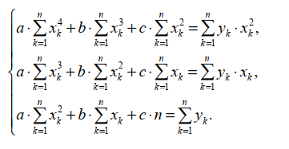

=253.25

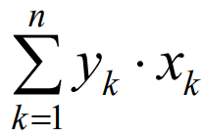

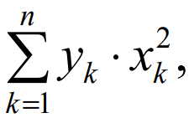= 479.48

a*500+b*230.796+c*94.55=178.78

a*230.796+b*94.55+c*46.5=253.25

a*94.55+b*46.5+c*30=479.48

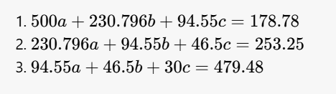

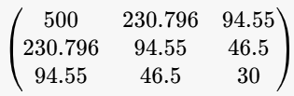    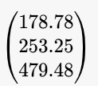

Рисунок 1,1 – График аппроксимации

Квадратичная функция: y = -0.7446x² + 1.2464x + 6.3740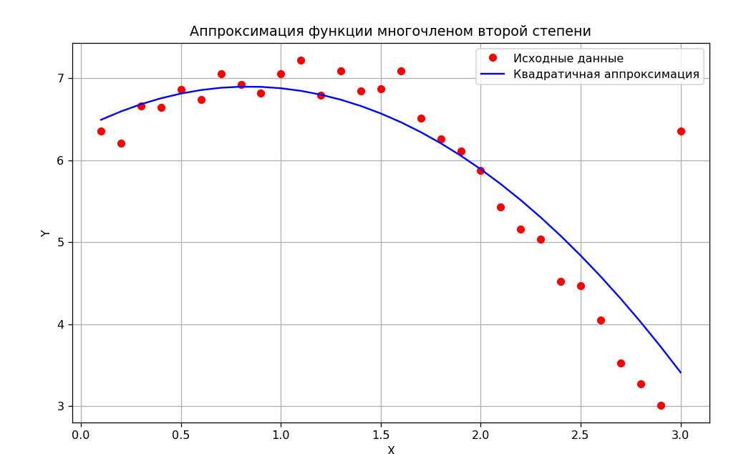

Коэффициенты: a = -0.7446, b = 1.2464, c = 6.3740